

**Собирайте Holy через Gacha! Долгожданная вторая Gacha в приложении Smart Pocket уже здесь!**

**Всем привет!  
  
У нас для вас отличные новости! Долгожданная новая Gacha "Holy" теперь доступна в приложении Smart Pocket. Это важная возможность, которую нельзя упустить, особенно для получения airdrop $SP.  
  
https://x.com/smapocke/status/1889989719402193309  
  
Если вы хотите узнать больше о функции "Gacha" в приложении Smart Pocket, ознакомьтесь со следующей статьей:  
  
https://note.com/japan_dao/n/n521a5818be74**

# Содержание

* Что такое Holy?
* Как играть в Gacha
* Как проверить полученные Gacha
* Важность Airdrop и рейтингов
* Сравнение Pockemy Gacha и Holy Gacha
* Количество предметов, необходимых для завершения коллекции
* Преимущества завершения коллекции
* Эксклюзивный бонус для читателей 🎁
* Заключение

# Что такое Holy?

Holy — это специальная серия персонажей, созданная Kin no Ono (@shoot_down_UFO). Вдохновленная темой "милота и исцеление", эта коллекция объединяет образы кроликов с ангельскими элементами, придавая им священный и защитный облик.



## Особенности Holy

* Круглые, милые щёчки
* Очаровательные позы, которые вызывают улыбку
* Уникальный мир, наполненный умиротворением

Holy рекламный ролик  
https://x.com/holysinfo/status/1836336356878143848

# Как играть в Gacha

* Открыть приложение Smart Pocket
* Выбрать вкладку Gacha
* Выбрать ×1 Gacha (необходимо 1 000 очков) или ×10 Gacha (необходимо 10 000 очков)
* Получите случайного Holy!



# Как проверить полученные Gacha

* Выбрать вкладку Earn
* Нажать Wallet
* Выбрать Item
* Выбрать Holy
* Полученные Holy будут отображены

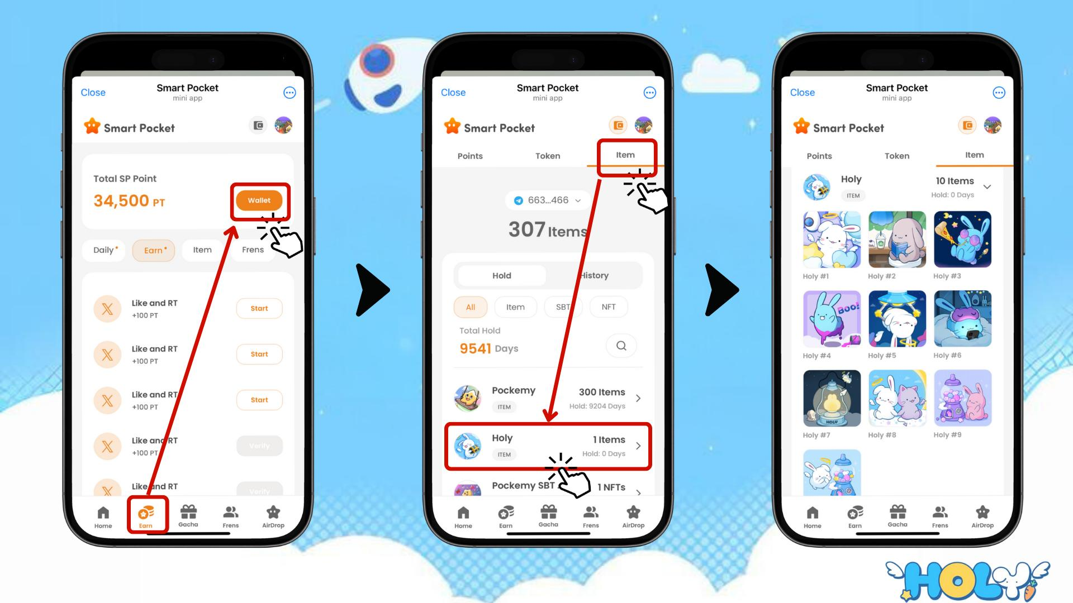

# Важность Airdrop и рейтингов

Ключевые факторы для получения токенов $SP через Airdrop — это "количество предметов" и "позиция в рейтинге". Соответствие этим условиям является важным шагом для получения Airdrop.

Более подробную информацию о Airdrop и рейтингах можно найти здесь:  
https://note.com/japan_dao/n/n193cf90d526a

# Сравнение Pockemy Gacha и Holy Gacha

# Количество предметов, необходимых для завершения коллекции

Pockemy Gacha: 300 предметов  
  
Holy Gacha: 10 предметов

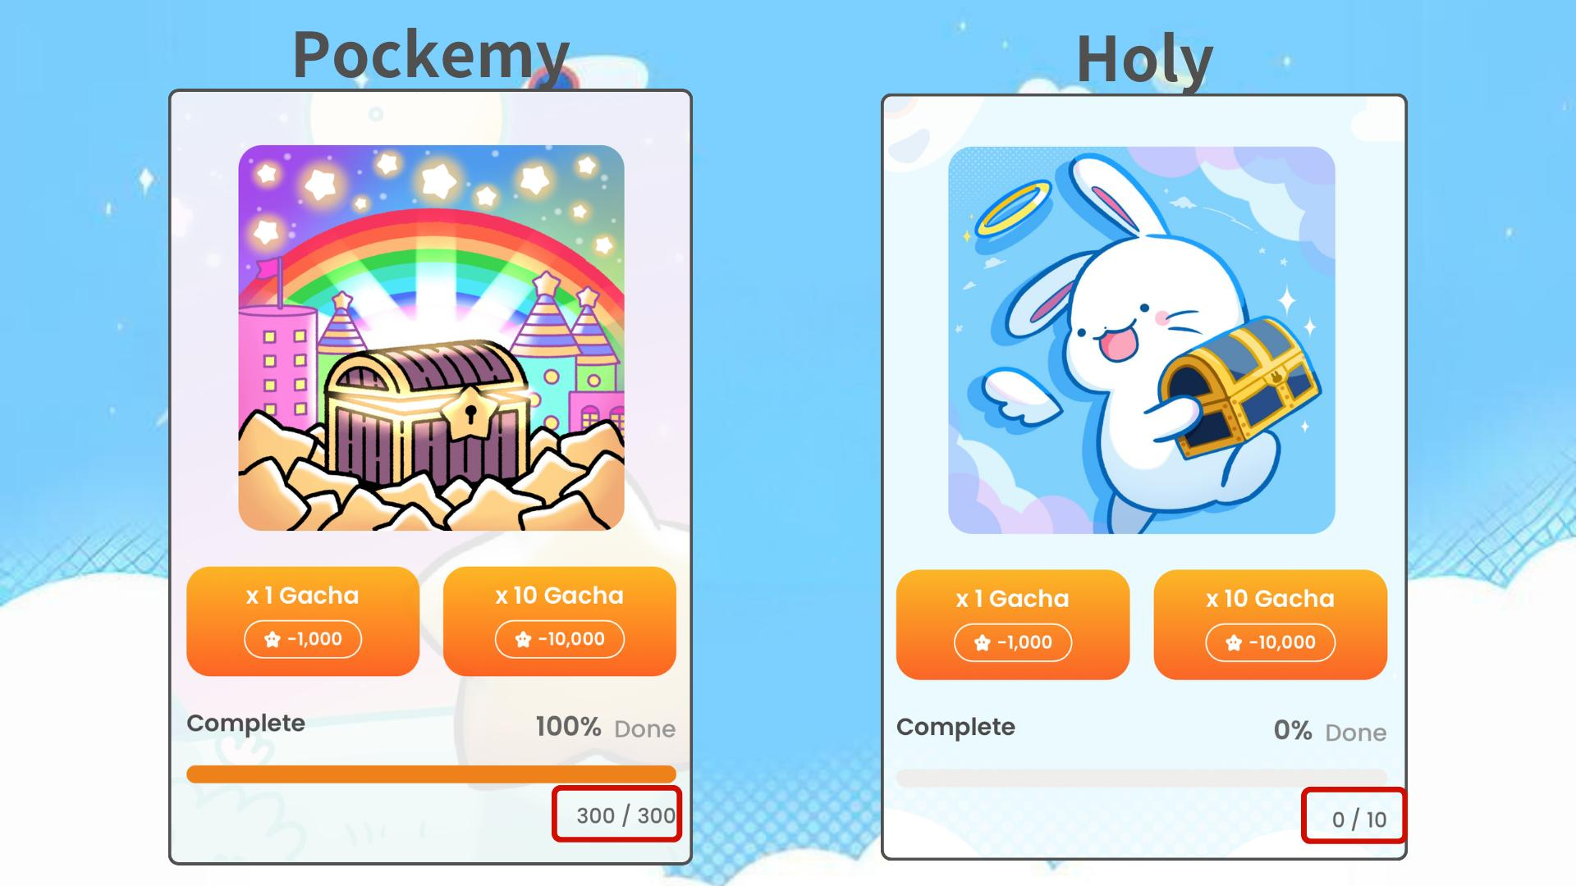  
  
Обе Gacha влияют на рейтинг, поэтому обе важны. Собирайте коллекцию в своём темпе!

# Преимущества завершения коллекции

* Повышенные шансы на получение Airdrop
* Возможность занять высокие позиции в рейтинге
* Шанс получить эксклюзивные награды за полную коллекцию

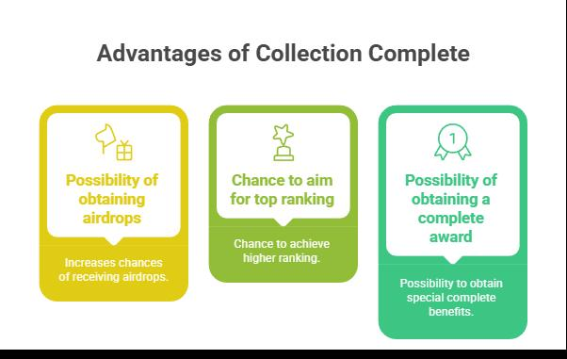

# Эксклюзивный бонус для читателей 🎁

Мы эксклюзивно показываем все произведения искусства Holy Gacha для наших читателей!

  
  
Крутите Gacha и собирайте коллекцию Holy, чтобы занять топовые места в рейтинге!

# Заключение

Holy Gacha — это не только захватывающая коллекция, но и важная возможность для получения Airdrop $SP. Всего 10 предметов необходимы для завершения, что делает эту цель доступной для всех. Не упустите этот шанс!

📢 Последние новости 📢  
  
Официальный сайт Smart Pocket: https://smapocke.com/  
  
Официальный Discord Smart Pocket: https://discord.com/invite/smartpocket  
  
Официальный аккаунт X Smart Pocket: https://x.com/smapocke  
  
Официальный аккаунт X Pockemy: https://x.com/pockemys  
  
Официальный аккаунт X Holy: https://x.com/holysinfo